Afiliación de Pacientes de acuerdo al Convenio seleccionado.
Captura y Definición de Requerimientos
Versión 1.0
HISTORIAL DE REVISIONES

FECHA | VERSIÓN / RELEASE | DESCRIPCIÓN | AUTOR
29/04/2021 | V-1.0 | Captura de Requerimiento RS_008 | Diana Córdoba

HISTORIAL DEL REGISTRO DE CAMBIO

VERSIÓN / RELEASE | CAMBIOS | RAZÓN DE CAMBIO

TABLA DE CONTENIDO

HISTORIAL DE REVISIONES
HISTORIAL DEL REGISTRO DE CAMBIO
PLANILLA DE REQUERIMIENTOS
DATOS DEL REQUERIMIENTO
DATOS DEL SOLICITANTE
DESCRIPCIÓN FUNCIONAL
1. OBJETIVO
2. DESCRIPCIÓN DEL REQUERIMIENTO
3. JUSTIFICACIÓN / BENEFICIOS
4. ALCANCE
5. SOLUCIÓN PROPUESTA
6. CARACTERÍSTICAS DEL REQUERIMIENTO
7. REGLAS DE NEGOCIO
8. RESTRICCIONES
9. ESTIMACIÓN DEL TIEMPO DE EJECUCIÓN.
10. PROTOTIPO
FIRMAS AUTORIZADAS

PLANILLA DE REQUERIMIENTOS

DATOS DEL REQUERIMIENTO
Nombre del Requerimiento: | Afiliación de Pacientes de acuerdo al Convenio seleccionado.

TIPO DE ACTUALIZACIÓN |  |  |  |  |  |  | FECHA DE LA SOLICITUD
CREACION | X | MODIFICACION |  | ELIMINACION |  |  | 29/04/2021

DATOS DEL SOLICITANTE
Gerencia:
Coordinación:
Ubicación Física: | Piso 4 – Torre Bazar Bolívar
Nombre del Solicitante: | Diana C. Cordoba
Cargo del Solicitante: | Líder
Correo electrónico: | diana.cordoba@tcs.com.ve
Números de Teléfono: | Celular: | 0412-9229010 | Extensión: | N/A

DESCRIPCIÓN FUNCIONAL

- OBJETIVO
Adecuar el proceso de Creación de Usuarios Pacientes en la interfaz Web Admin para permitir seleccionar el convenio y empresa a la cual estará Afiliado el Paciente.

- DESCRIPCIÓN DEL REQUERIMIENTO
Ajustar la interfaz de Creación de Pacientes por Admin y Generación de Membresías, para adaptarlos en una transacción que integre ambos procesos de forma tal que se permita seleccionar la Aseguradora y el Producto bajo el cual se registrará el paciente en la plataforma Alojose.

- JUSTIFICACIÓN / BENEFICIOS
Esto permitirá que los doctores puedan generar y asignar una membresía automáticamente a un usuario nuevo dependiendo de la aseguradora que se seleccione.

- ALCANCE
Este cambio aplica para los siguientes productos: Interfaz Admin,
Aplica para Rol Coordinador en las siguientes transacciones:
- Usuarios / Agregar Nuevo Afiliado.
Aplican los ajustes solicitados para el Proceso Generar Membresías

- SOLUCIÓN PROPUESTA
A nivel Web, se requiere realizar los siguientes ajustes:
- La transacción debe estar disponible para usuarios con Rol Coordinador.
- Permitir ingresar en el campo número de documento, un guión para registrar menores no cedulados.
- Permitir el ingreso del correo electrónico de acuerdo a los datos suministrados y las RN vigentes.
- Mostrar en la lista convenio, todas las Aseguradoras Activas.
- Mostrar en la lista Empresas, la descripción de todos los productos activos, correspondientes al Convenio seleccionado.
- Generar la membresía una vez que los datos ingresados en la interfaz sean válidos y se haya confirmado la creación al usuario.
- Notificar el resultado de la operación
A nivel de generación de membresía:
- La nomenclatura de la Orden de Compra para membresías generadas en este proceso (Admin) debe estar compuesto por: ADM24-210510-XXXX
ADM => Admin
2 => idProducto
4 => idCompany
210510 => Fecha
XXXX => Consecutivo o Aleatorio
A nivel de Procesos (API):
- Se mantienen todas las reglas asociadas a la creación de usuarios Pacientes.
- Se modifica el proceso solo para Admin al Generar y “Activar” la membresía.
- Debe poder generarse un reporte a la fecha de solicitud que indique: Fecha, Nro orden de compra, Nombre Aseguradora, Nombre Producto, Número Membresia, Cedula Afiliado. Puede ser solicitado por Periodo de Fecha, Aseguradora y Producto o General. Este proceso no es limitante, pero si necesario.

- CARACTERÍSTICAS DEL REQUERIMIENTO
Este requerimiento permitirá asignar las membresías de los usuarios pacientes automáticamente.

- REGLAS DE NEGOCIO
DESCRIPCIÓN
La transacción debe estar habilitada para los usuarios con Rol Coordinador y Administrador
La funcionalidad a través de Admin solo contempla la generación automática de membresía, por lo que no se permitirá ingresar manualmente una membresía
La lista convenio debe mostrar solo las aseguradoras Activas al momento de la transacción
La lista Empresa, debe mostrar solo los productos activos para el perfil Paciente que correspondan al Convenio seleccionado
El campo Número Documento debe permitir el ingreso del guión (-) para registrar menores no cedulados. El guión no debe ser permitido ni al principio ni al final, ni antes del mínimo permitido y sólo puede haber uno en el campo.
El Código de Activación solo debe ser generado después de validados todos los campos y confirmada la transacción.
La Orden de Compra que se generará automáticamente a través de Admin cumplirá con la siguiente nomenclatura: ADM24-210510-XXXX donde:
ADM => Admin
2 => idProducto seleccionado
4 => idCompany seleccionada
210510 => Fecha (AAMMDD)
XXXX => Consecutivo o Aleatorio
Los datos para generar la membresía automática, deben corresponder a datos de la Aseguradora para la cual se emiten:
"email":"correo del seguro o el q sea indicado por el Cliente",
"fullName":"Nombre de Aseguradora",
"paymentDate":"fecha de generación",
"quantity":"1"

- RESTRICCIONES

- ESTIMACIÓN DEL TIEMPO DE EJECUCIÓN.

[No se ha definido]

- PROTOTIPO

Vista ADMIN del registro usuario afiliado - Usuarios

Vista del registro de usuarios afiliados

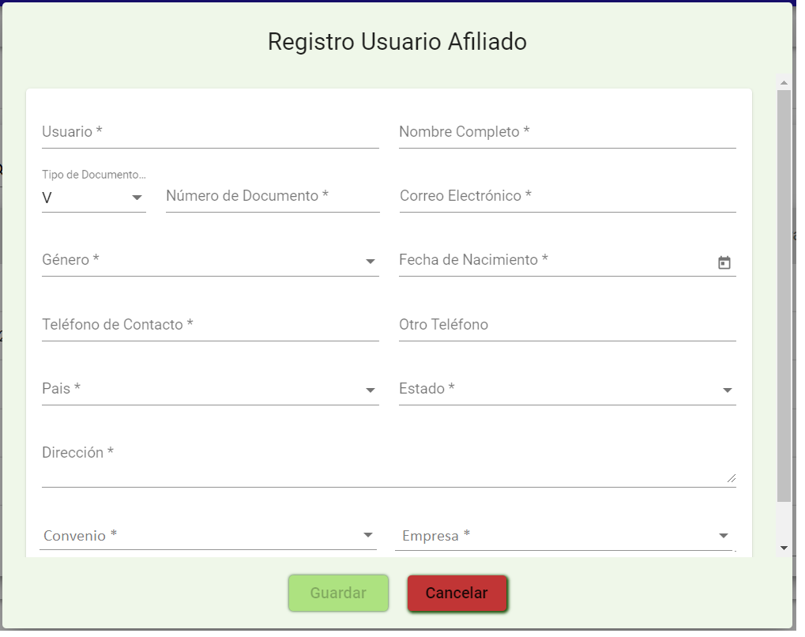

MATRIZ DE LA PANTALLA

ELEMENTO/ NOMBRE DEL CAMPO | DESCRIPCIÓN | TIPO | TAMAÑO | REQUERIDO | VALIDACIONES
Aseguradora | Aseguradoras Registradas en el sistema | ComboBox | <Aplica si el cliente debe llenarlo. Cantidad en caracteres> | x | <Aplica si el cliente debe llenarlo. Validaciones a ejecutar>

FIRMAS AUTORIZADAS

Cliente Funcional
Elaborado por: | Aprobado por: | Aprobado por: | Aprobado por:
Nombre y Apellido: | Nombre y Apellido: | Nombre y Apellido: | Nombre y Apellido:
Dr. Alfonso Barreto
Unidad: | Unidad: | Unidad: | Unidad:
Cliente Alojose24
Gerencia de Tecnología de Información
Recibido por: | Aprobado por: | Aprobado por: | Aprobado por:
Nombre y Apellido: | Nombre y Apellido: | Nombre y Apellido: | Nombre y Apellido:
Diana Córdoba | Cleiver Barradas | Herdys Sánchez
Unidad: | Unidad: | Unidad: | Unidad:
Captura de Req. Producción | QA

